1.图标链接

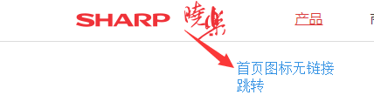

2.首页页面竖向滚动距离较大，无置顶按钮，滑动浏览较费时，且产品特点展示过于分散，吸引力欠佳；

3. 联系板块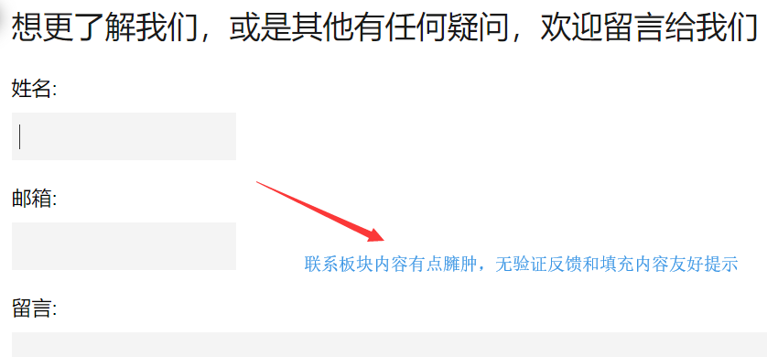

4.导航栏，链接跳转窗口异常

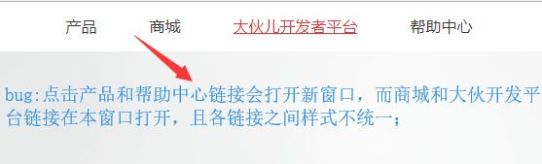

例如：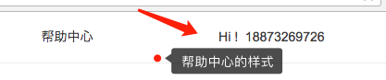

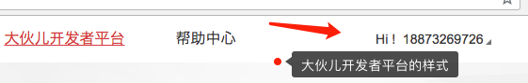

5．登录成功

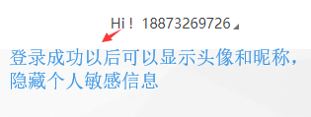

6.在个人中心页面，上传头像部分

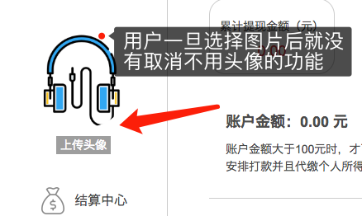

7.帮助中心技术引导理解稍难，一些名词术语不是很懂，介绍引导过程图片辅助说明较少；

8.个人中心的个人信息内容无，且无法查看测试自己已经发布的成品，无法进入自己的开发后台界面，在开发测试页面的调试测试和反馈输出也是只基于文字，没有语音输入输出的处理；

9．技能开发中实例开发有难度，json文件建议可以通过可视化界面文本输入字典，插槽关键字等信息，然后后台自动生成相关json文件以调用，不主动显示json文件，供开发者按需导出；python语言后台开发单一，作为开发者如果未接触过该语言只能望而却步；若暂时不考虑其他语言的情况下，可以将其中的一些关键字信息（如问答内容，关键词典）通过可视化界面文本输入或相关网页格式文件导入，后台生成相应的python信息文本，接入已有的python系统中调用；